様式2号-6(1)
自立支援医療(更生医療)要否意見書 そしゃく機能障害用
 |  |  |  |  |  | 1 新規 2 変更 3 再認定
ふりがな  氏 名 |  |  |  | 生年月日 | 年 月 日
住 所
障害 | 原 病 名：
 | 機能障害名：
障害の発生と経過 | (1)上記の機能障害を起こした年月日 年 月 日
 | (2)障害が永続すると判定された日 年 月 日 推定・確認
 | (3)現在までの治療経過
手術年月日 |  |  | 年 月 日
医療の具体的方針
治療効果の見込み |  |  | 術前の等級 級  術後の等級 級
身体の状況及び所見

咀嚼，嚥下，発音障害及びその他の機能障害（形態異常）の所見

過去及び今回の手術部位

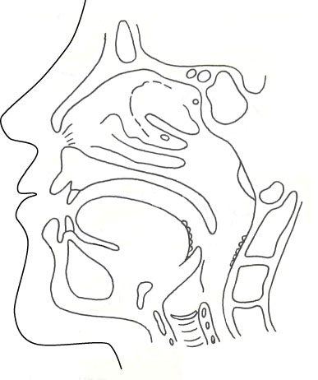
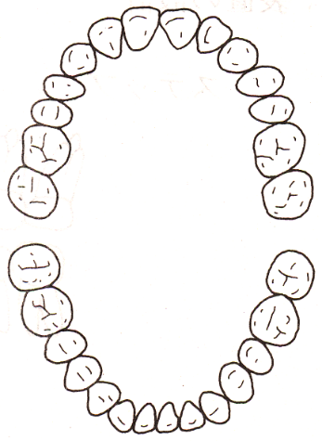

様式2号-6(2)
自立支援医療(更生医療)費概算額算出表 そしゃく機能障害用

氏 名 |  |  |  |  |  |  |  | 年 齢 |  |  | 歳
手 術 名
診療見込期間 |  | 入院 |  | 自 月 日 |  |  | 入院外 |  |  |  | 自 月 日
 |  |  |  | 至 月 日 |  |  |  |  |  |  | 至 月 日
内 訳 |  | 第１月 | 第２月 |  | 第３月 | 第４月 |  |  | 第５月 | 第６月 |  | 合 計
 |  | 月分 | 月分 |  | 月分 | 月分 |  |  | 月分 | 月分
手
術
料
 | 輸血・麻酔
 | 薬剤・材料等
投  薬 | 院外処方（有・無）
 | 薬品料
 | 薬品名：
注  射 | 注射料
 | 注射名：
処  置 | 術後処置等＊
検  査 | Ｘ-Ｐ・ＣＴ等
 | 血液検査等
基本診療（初診・再診料）
入院料
その他：
合 計 |  |  |  |  |  |  |  |  |  |  |  | 円
- 術後処置等：処置時の薬剤等を含む。

上記のとおり診断しました。 年 月 日

指定自立支援医療機関（更生医療）所在地
名 称

指定医師氏名

